EXAMEN HOGER ALGEMEEN VOORTGEZET ONDERWIJS IN 1978

Woensdag 24 mei, 9.30-12.30 uur

NATUURKUNDE

1. Een mug wekt met zijn vleugels een toon van 480 Hz op.
Hij vliegt over een aantal glazen cilinders van verschillende lengte. Bij sommige treedt versterking van het gezoem op.
a. Hoe heet dit verschijnsel?

De frequentie waarmee de vleugels bewegen kunnen we bepalen met een stroboscoop. Een stroboscoop is een toestel dat lichtflitsen uitzendt met gelijke tussentijden. Bij 480 lichtflitsen per seconde is het net alsof de vleugels stilstaan.
b. Noem twee andere frequenties van de stroboscoop waarbij we de vleugels van de mug ook zien stilstaan. Licht het antwoord toe.

Vleermuizen zijn insecteneters. Uit metingen blijkt dat een op insecten jagende vleermuis per uur gemiddeld 12 000 J aan voedsel opneemt. Een insect levert gemiddeld 25 J.
c. Bereken hoeveel insecten de vleermuis gemiddeld per minuut vangt.

Om hun prooi te vinden zenden vleermuizen ultrasonore kreten uit. Dit zijn kreten met frequenties boven onze gehoorgrens. Als een kreet weerkaatst wordt, kan de vleermuis de echo opvangen. Dit systeem is bekend onder de naam „sonar".
In figuur 1 is aangegeven op welke tijdstippen de kreten van een kleine bruine vleermuis worden uitgezonden.
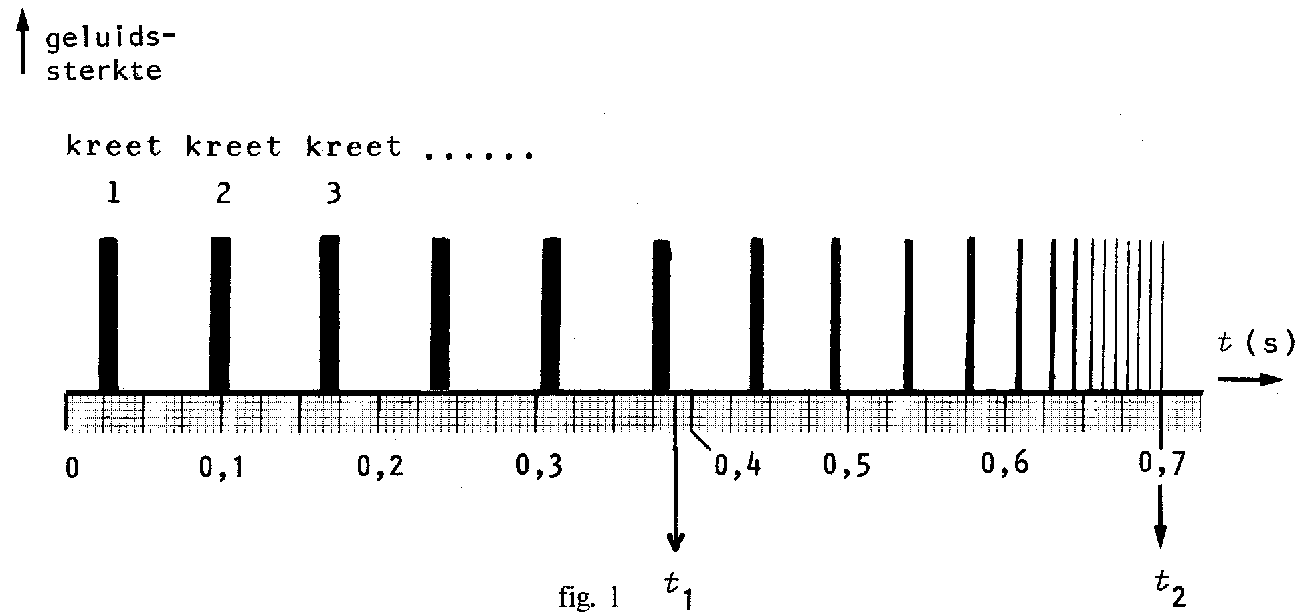
Op tijdstip t₁ wordt voor het eerst een echo opgevangen afkomstig van een prooi die een kreet terugkaatst. Deze prooi is nu ontdekt. De kreten worden vanaf dit moment sneller achter elkaar uitgezonden (zie figuur l). Op het tijdstip t₂ wordt de prooi gegrepen. Vlak voor het tijdstip t₂ zijn de tijdsintervallen tussen de kreten weer constant.
d. Bepaal hoeveel kreten dan (vlak voor tijdstip t₂ ) per seconde worden uitgezonden.

De afstand tussen vleermuis en prooi is op het moment van ontdekking 80 cm.
Neem aan dat vanaf dit moment de vleermuis in een rechte lijn naar de prooi vliegt en dat de snelheid van de prooi verwaarloosbaar is.
e. Bepaal de gemiddelde snelheid van de vleermuis tussen t₁ en t₂ .

Neem aan dat om een insect te kunnen opsporen de echo van een kreet terug moet zijn vóór de volgende kreet wordt uitgezonden.
f. Bereken de grootste afstand waarop de vleermuissonar onder deze voorwaarde nog kan worden gebruikt om een prooi te ontdekken.

De frequentie is tijdens een kreet niet constant, maar zakt van 100 000 Hz aan het begin tot 50 000 Hz aan het eind van de kreet. Dit verhoogt de opsporingskans omdat de kreet vooral dan wordt teruggekaatst als de golflengte ongeveer even groot is als de afmeting van de hindernis.
Stel dat de sterkste echo die de vleermuis opvangt bij een frequentie van 68 000 Hz optreedt.
g. Geef met behulp van deze gegevens een schatting van de afmeting van het insect.
Licht het antwoord toe.

2. Op een horizontale rijbaan staan twee karren A en B. Op kar A is een lampje gemonteerd dat 100 flitsen per seconde geeft. De massa van kar A is 0,50 kg; de massa van kar B is 1,18 kg.
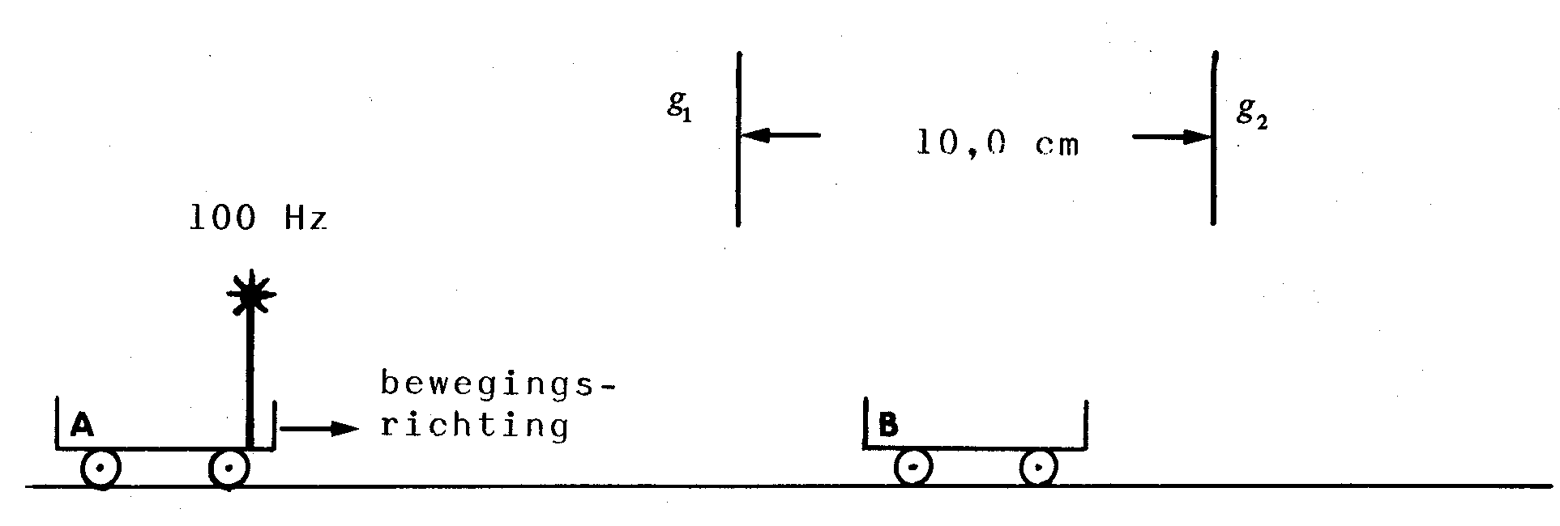
Boven de baan staan twee verticale gloeidraden g₁ en g₂ op 10,0 cm van elkaar (figuur 2).

figuur 2

In een verduisterd lokaal maken we een foto van een botsing tussen de twee karren. We laten daartoe de camera een tijdje met de lens open staan. Met de twee verticale gloeidraden kunnen we de schaal van de foto bepalen.
Buiten het beeld krijgt A een duw en gaat daardoor rijden in de richting van B. Kar B staat dan nog stil. Even later volgt de botsing.
Tijdens de botsing koppelen de karren zich aan elkaar. Deze koppeling kost enige tijd.
Ná de koppeling gaan de twee karren als één geheel met dezelfde snelheid verder.
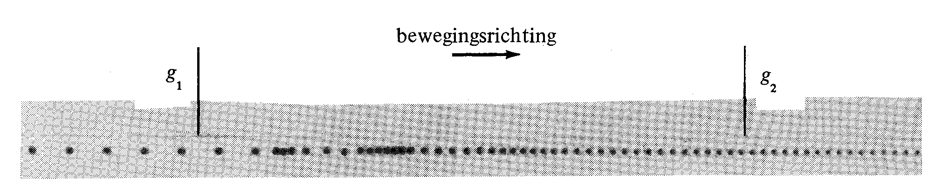
In onderstaande figuur 3 is de foto afgedrukt.

figuur 3

De foto is in drie verschillende gebieden te verdelen:
I met de stippen die horen bij de beweging van A vóór de koppeling
II met de stippen die horen bij het koppelingsproces van A met B
III met de stippen die horen bij de beweging van A en B samen ná de koppeling.
De stippen rechts van gloeidraad g₂ horen zeker bij dit gebied.
a. Hoeveel stippen rechts van gloeidraad g₁ horen zeker nog bij gebied I?
b. 1. Bepaal met behulp van de foto wat voor beweging A heeft uitgevoerd voordat de botsing begon.
2. Beredeneer of wrijving een merkbare invloed heeft gehad op deze beweging.

Met behulp van de foto kan men snelheden bepalen in de gebieden I en III.
c. 1. Geef aan hoe zo'n bepaling zo nauwkeurig mogelijk uitgevoerd kan worden.
2. Bepaal de snelheid v van kar A vóór de koppeling.

d. 1. Bereken de kinetische energie van kar A vóór de koppeling.
2. Bereken de grootte van de impuls (hoeveelheid van beweging) van kar A vóór de koppeling.
e. 1. Bepaal de kinetische energie van de combinatie ná de koppeling.
2. Hoe groot is de impuls van de combinatie ná de koppeling? Licht het antwoord toe.
f. Beschrijf met behulp van de foto wat voor bewegingen A achtereenvolgens tijdens het koppelen uitvoert.

3. Aan een koord hangt een spoel met een weekijzeren kern. De uiteinden P en Q van de spoel zijn niet verbonden.
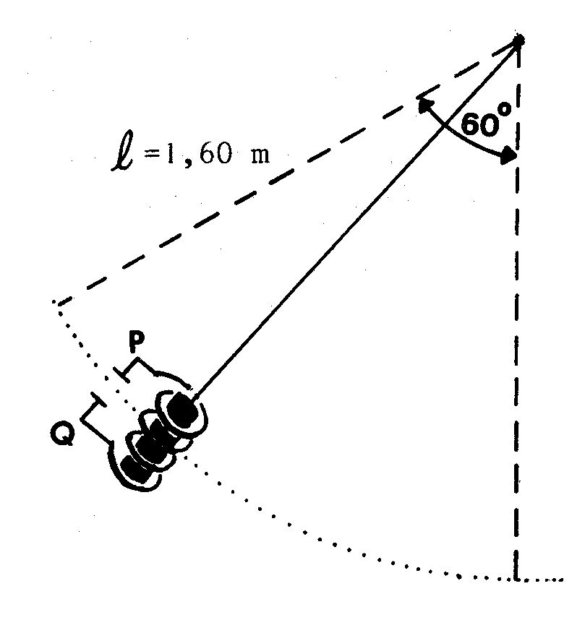
We laten het koord een hoek van 60° maken met de verticaal en laten de spoel los zodat een slingerbeweging ontstaat (zie figuur 4).
Voor de trillingstijd T van deze slinger geldt bij benadering: $T=2π\sqrt{\frac{l}{g}}$.
Hierin is l de lengte van de slinger en g de versnelling van de zwaartekracht.
figuur 4
a. Hoeveel seconden na het loslaten wordt de evenwichtsstand gepasseerd?
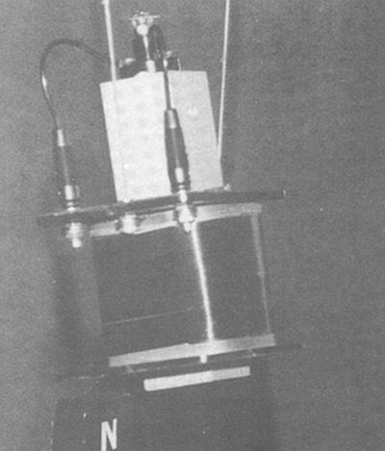
b. Bereken met welke snelheid het zwaartepunt van de spoel door de evenwichtsstand gaat. Onder de evenwichtsstand plaatsen we nu een sterke magneet. De noordpool van deze magneet is naar boven gericht (zie figuur 5).
De weekijzeren kern van de spoel zal van de magneet een kracht ondervinden.
c. 1. Is deze kracht aantrekkend of afstotend vlak voordat de spoel de evenwichtsstand gaat passeren? Licht het antwoord toe.
2. Is deze kracht aantrekkend of afstotend vlak nadat de spoel de evenwichtsstand is gepasseerd? Licht het antwoord toe.

Tussen P en Q brengen we een lampje aan (zie figuur 4 en 5). We laten de slinger weer bij een hoek van 60° los.
Telkens als de spoel in de buurt van de magneet beweegt, licht het lampje op.
d. Verklaar dit.
figuur 5

We wachten enige tijd. De evenwichtsstand wordt nu met een kleinere snelheid gepasseerd.
e. Leg uit waarom het lampje nu minder fel oplicht.

De spoel met kern ondervindt door het aanbrengen van het lampje een extra kracht van de magneet.
f. 1. Is deze extra kracht aantrekkend of afstotend vlak voordat de spoel de evenwichtsstand gaat passeren? Licht het antwoord toe.
2. Is deze extra kracht aantrekkend of afstotend vlak nadat de spoel de evenwichtsstand is gepasseerd? Licht het antwoord toe.

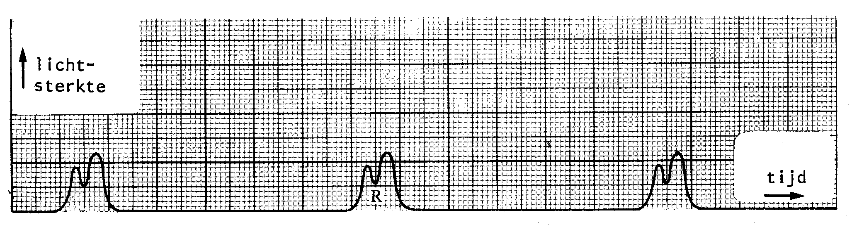
Het verloop van de lichtsterkte als functie van de tijd is gemeten. Onderstaande grafiek in figuur 6 geeft hiervan het resultaat. Op de tijdas komt 1 cm overeen met 0,20 s.

figuur 6
g. 1. Waarom correspondeert een relatief minimum (R) in de lichtsterkte met het tijdstip waarop de spoel de evenwichtsstand passeert?
2. Bepaal met behulp van deze grafiek de trillingstijd van de slingerbeweging.
3. Schets op het bijgevoegde antwoordpapier de stroomsterkte als functie van de tijd. Neem de stroom positief als deze van P via het lampje naar Q loopt.

ZIE VOOR OPGAVE 4 DE VOLGENDE BLADZIJDE

4. In een kernreactor komt energie vrij bij het splijten van zware kernen.
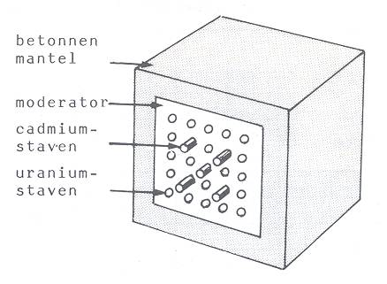
Een doorsnede van een kernreactor die met uranium (U) als splijtingsmateriaal werkt, is weergegeven in figuur 7.
Er volgt een splijting als een ²³⁵U-kern getroffen wordt door een zogenaamd langzaam neutron. Dit is een neutron met een kinetische energie van ongeveer 1⋅10⁻²⁰ J. Eén van de mogelijke splijtingen verloopt als volgt:
²³⁵U + ^{l}n → ⁹²Kr + ¹⁴¹Ba +3 ¹n.
Bij deze splijting komt een energie vrij van 3⋅10⁻¹¹ J, voornamelijk in de vorm van kinetische energie van de twee zware brokstukken ⁹²Kr en ¹⁴¹ Ba.

In een kernreactor komt tengevolge van deze splijtingen een energie van 9⋅10¹² J per uur vrij.
Neem aan dat alleen bovengenoemde splijtingsreactie plaatsvindt.
a. Bereken het aantal splijtingen dat per uur plaatsvindt.
b. Bereken hoeveel massa per uur wordt omgezet in energie.

De kernenergiecentrale waarvan deze kernreactor de energiebron is, kan 4⋅10⁸ W aan elektrisch vermogen afgeven.
c. Bereken het nuttig effect (rendement) van deze kernenergiecentrale.

Bij bovengenoemde splijting ontstaan de kernen ⁹²Kr en ¹⁴¹Ba en komen drie neutronen vrij.
d. Waarom vliegen de twee kernen ⁹²Kr en ¹⁴¹Ba in vrijwel tegengestelde richting uiteen? Neem aan dat de ²³⁵U-kern vóór de splijting stilstond.

De drie vrijkomende neutronen hebben elk een energie van ongeveer 1⋅10⁻¹² J. Als zo'n vrijkomend neutron kan worden afgeremd tot een energie van ongeveer 1⋅10⁻²⁰ J, is er weer een grote kans dat een ²³⁵U-kern wordt gespleten.
Het afremmen kan gebeuren door botsingen te laten plaatsvinden tegen kernen van een remstof (in vaktaal: een moderator).
e. Waarom kan men als moderator beter een stof met lichte kernen gebruiken dan een stof met zware kernen?

Als alle drie vrijgekomen neutronen na afremming een nieuwe splijting veroorzaken, zegt men: „de vermenigvuldigingsfactor k = 3".
f. 1. Wat is het gevolg voor de energieproductie als k = 3?
2. Wat is het gevolg voor het aantal splijtingen per seconde als door verlies van neutronen k kleiner dan 1 wordt?

Het aantal neutronen dat aan het splijtingsproces blijft deelnemen kan men onder meer regelen door gebruik te maken van cadmiumstaven. Bij botsing tegen een cadmiumkern wordt een neutron in deze kern opgenomen. Door meer cadmium tussen het uranium te schuiven (zie figuur 7) kan men een groter deel van de vrijgekomen neutronen absorberen. Een reactor werkt op een bepaald constant vermogen.
g. Welke handelingen moet men met de cadmiumstaven uitvoeren om deze reactor op een lager, constant vermogen in te stellen? Licht het antwoord toe.

EINDE
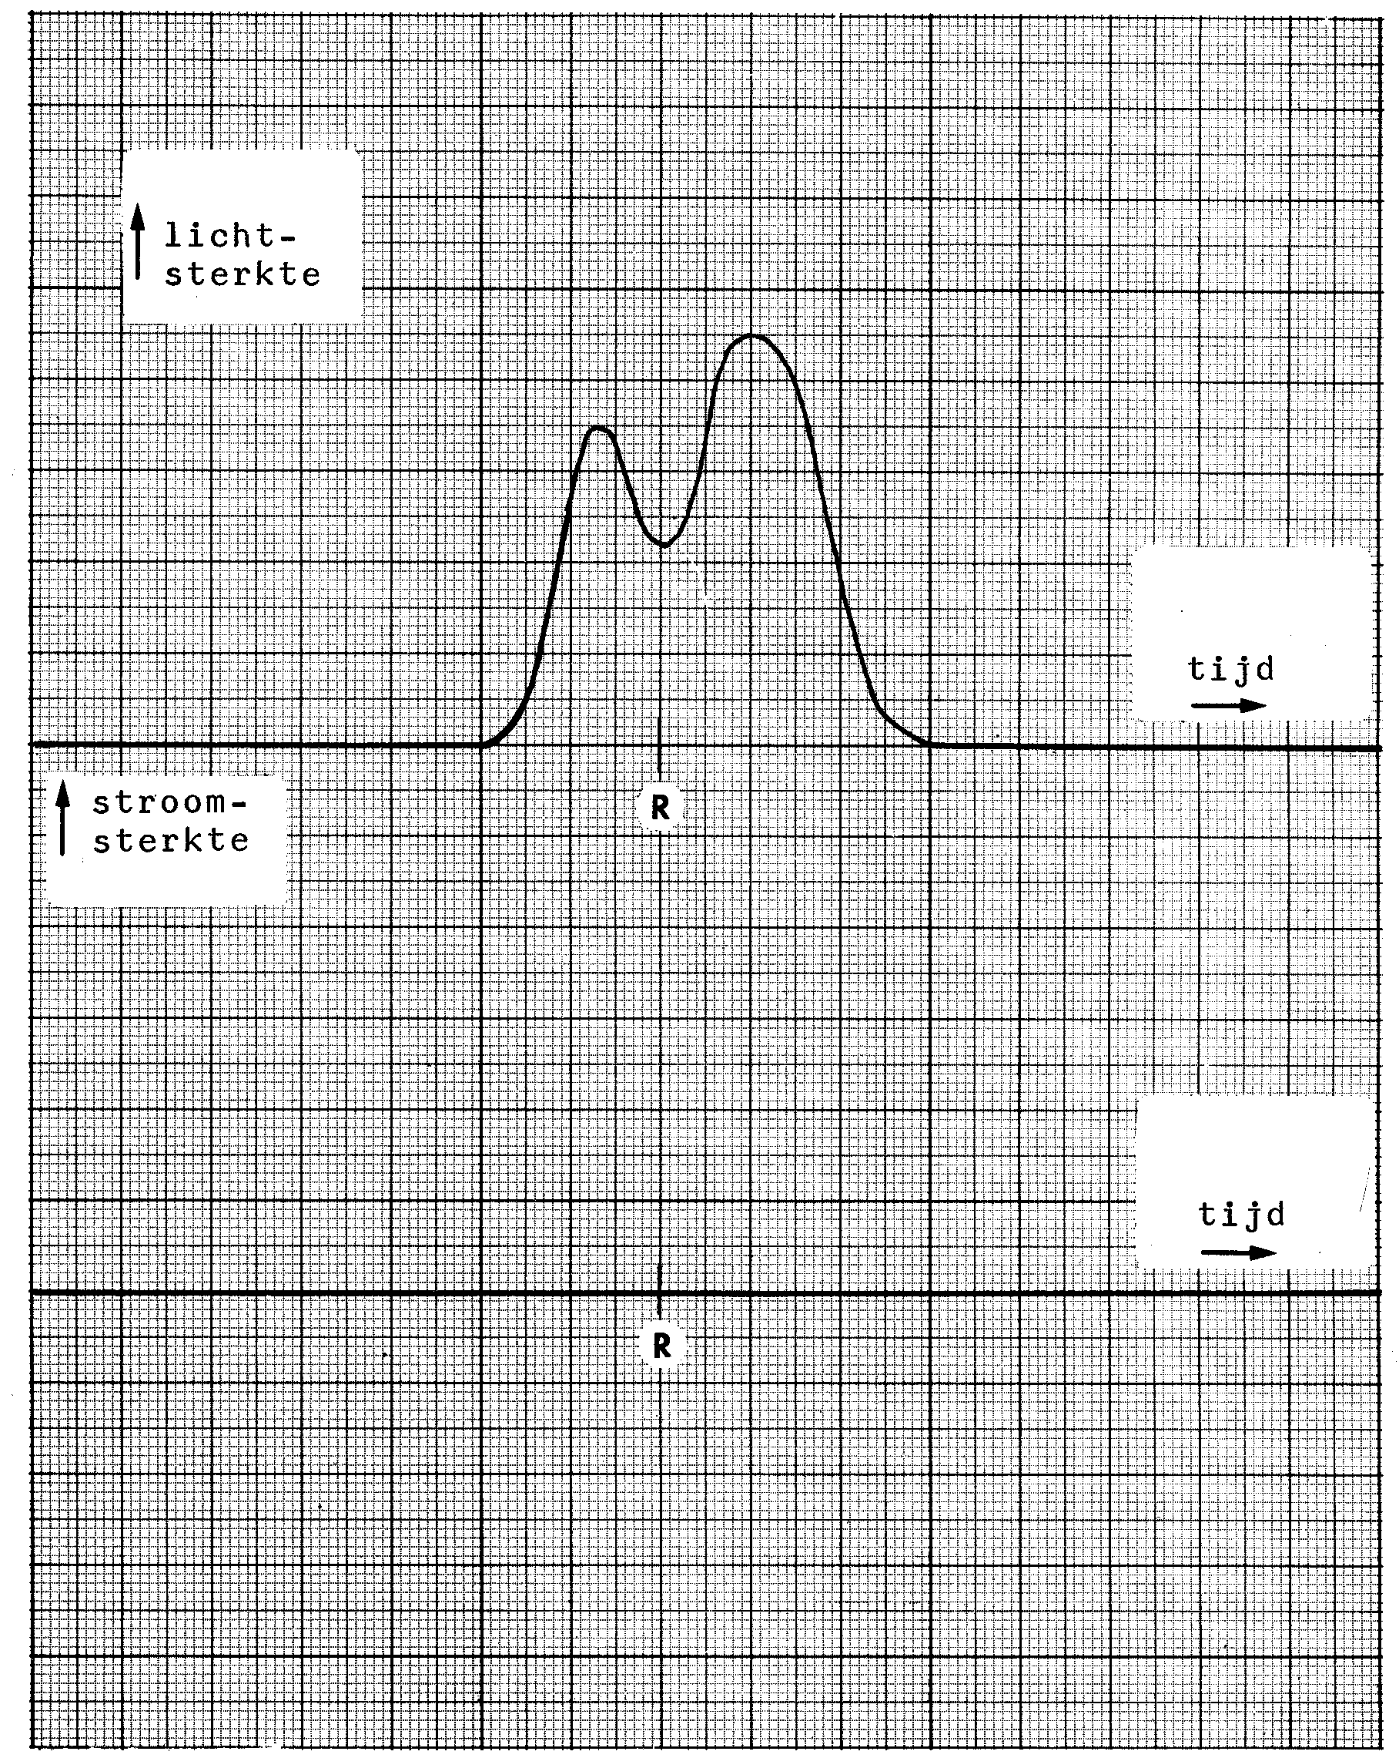
Antwoordpapier behorend bij vraagstuk 3, vraag g3.

